# Laboratorio 4: Pyspark

1. Exploracion de datos
   1. importar datos y mostrar columnas: 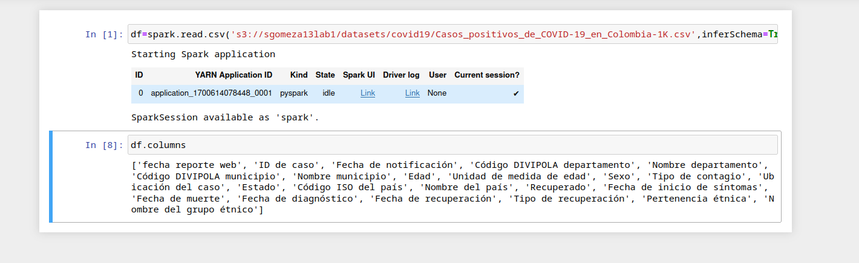
   2. Tipos de datos 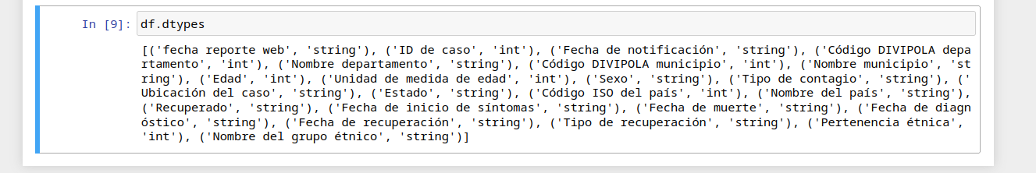
   3. seleccionar algunas columnas 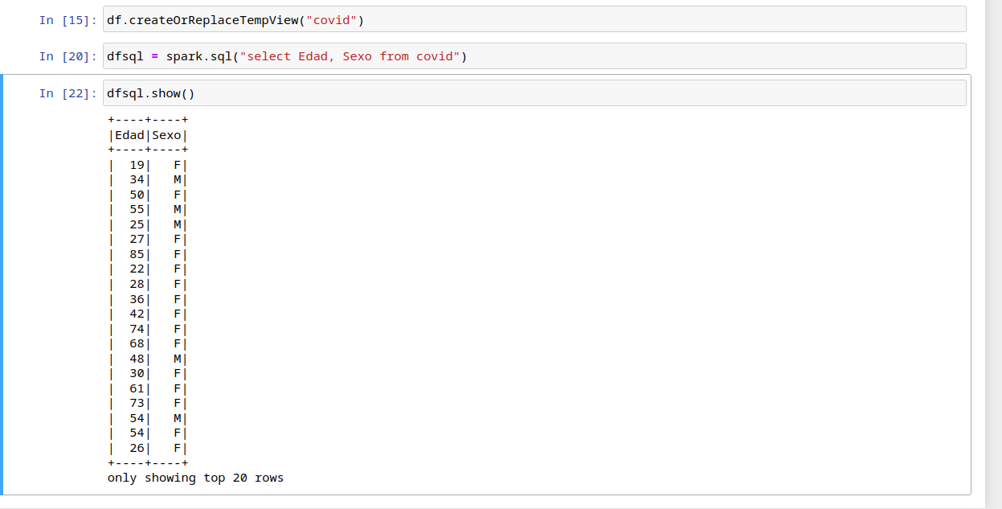
   4. RENOMBRAR COLUMNAS 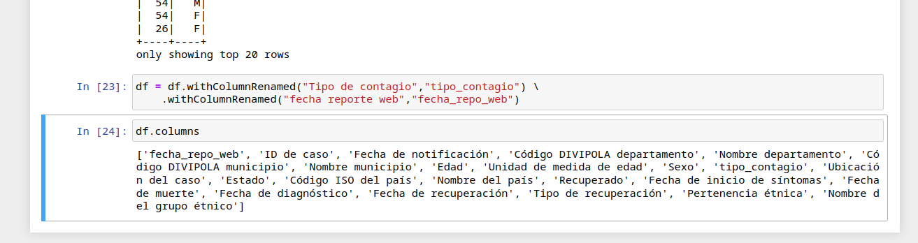
   5. agregar columnas 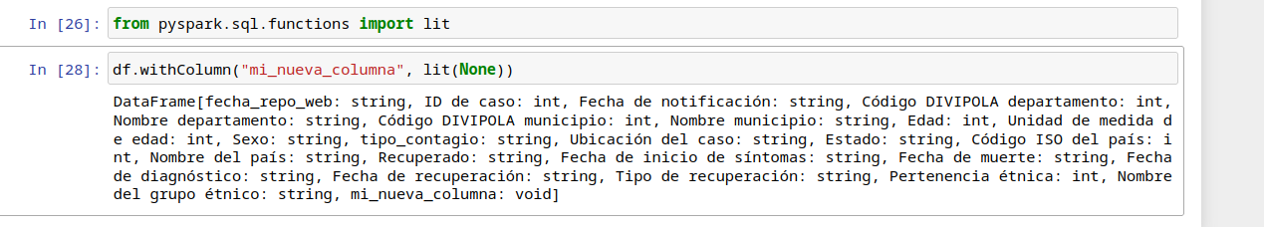
   6. borrar columnas 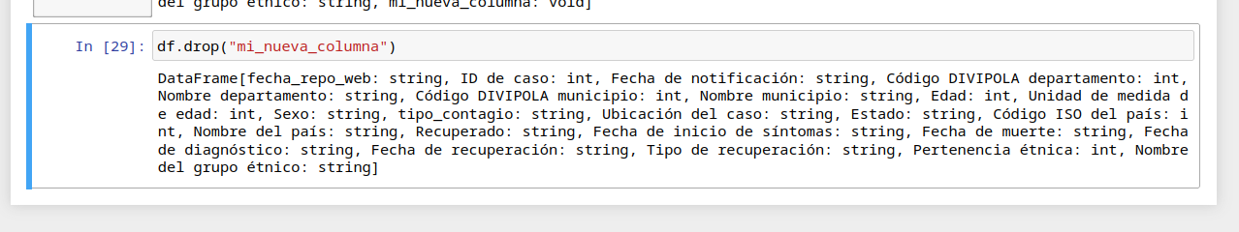
   7. filtrar datos 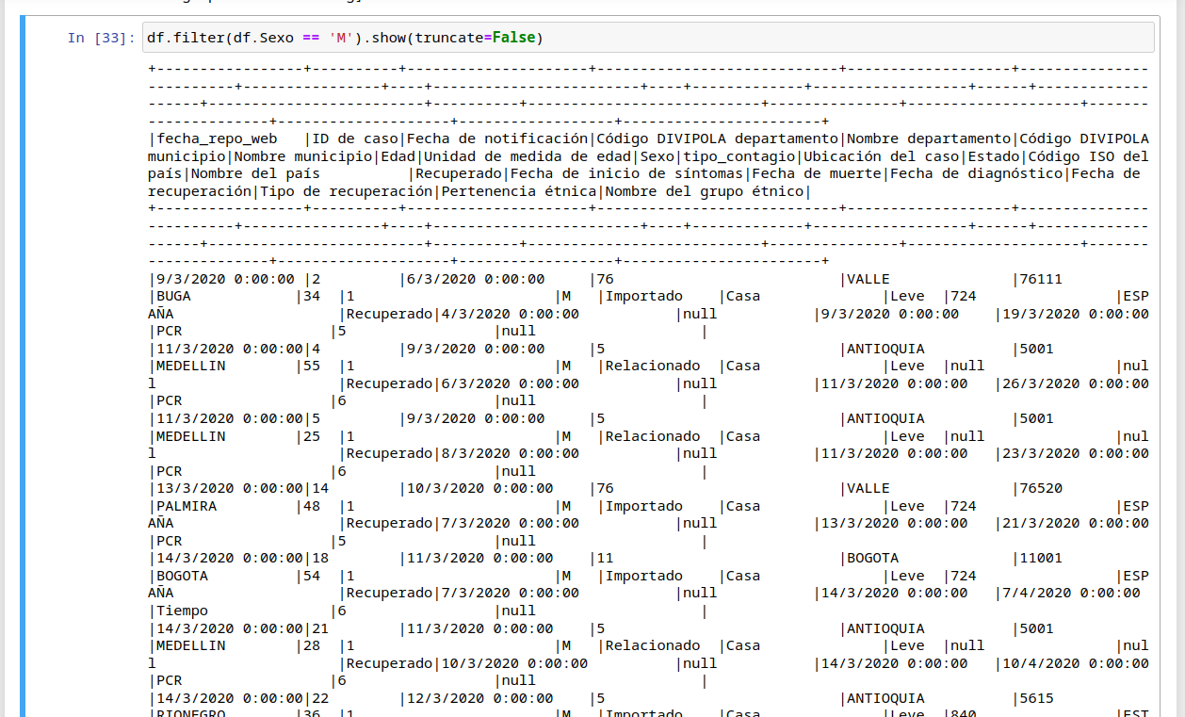
   8. Utilizar UDF: Esta funcion toma todos los datos de la columna y convierte la primera letra de todos en mayuscula. 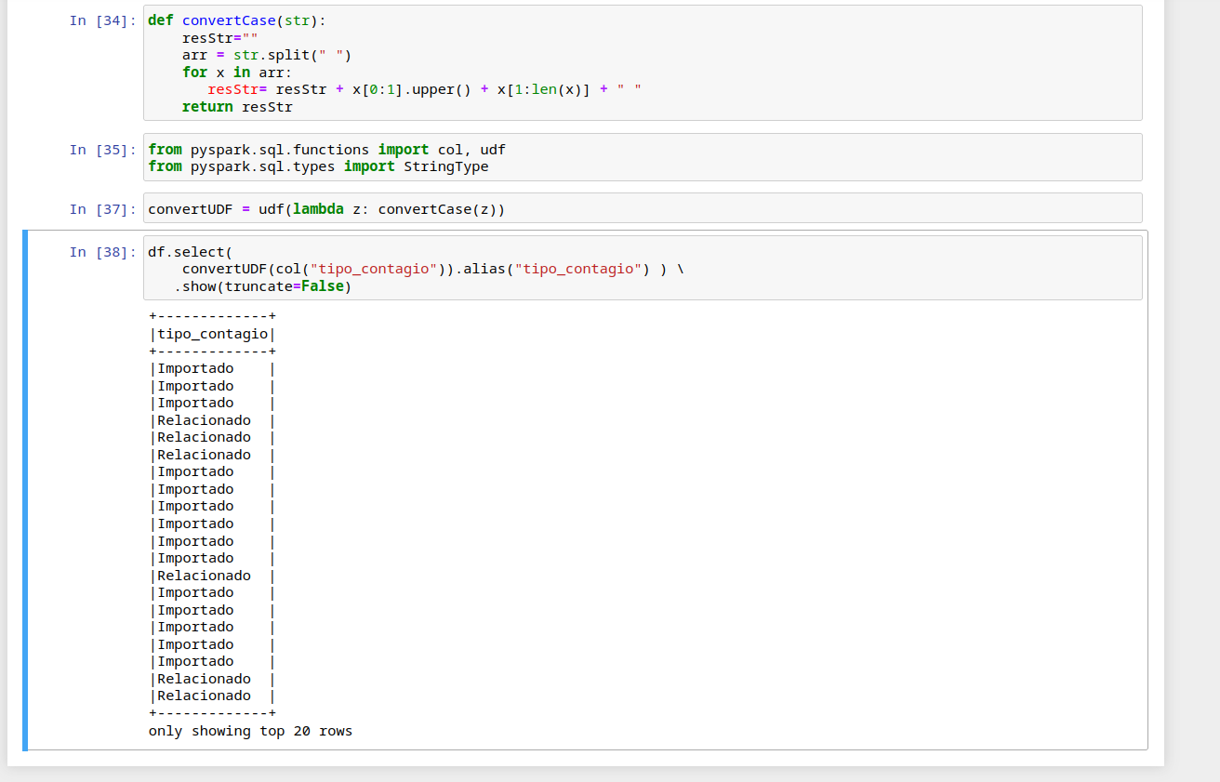
2. contestar las siguientes preguntas de negocio sobre los datos de covid:
   1. Los 10 departamentos con más casos de covid en Colombia ordenados de mayor a menor. 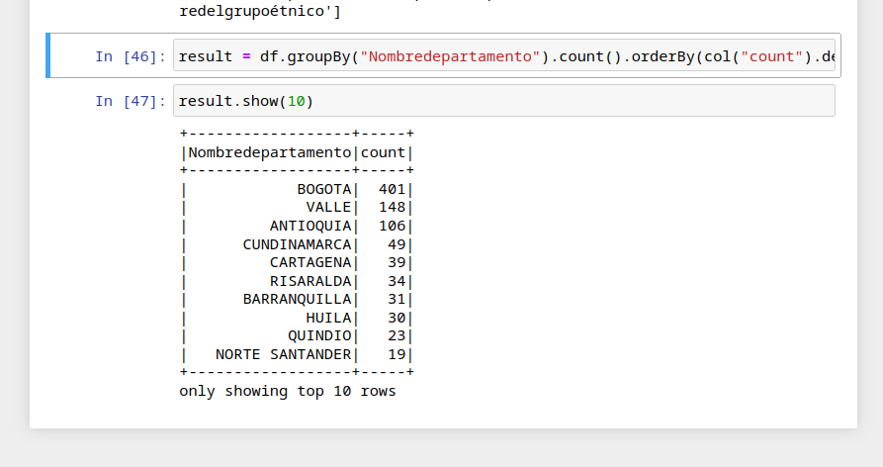
   2. Las 10 ciudades con más casos de covid en Colombia ordenados de mayor a menor. 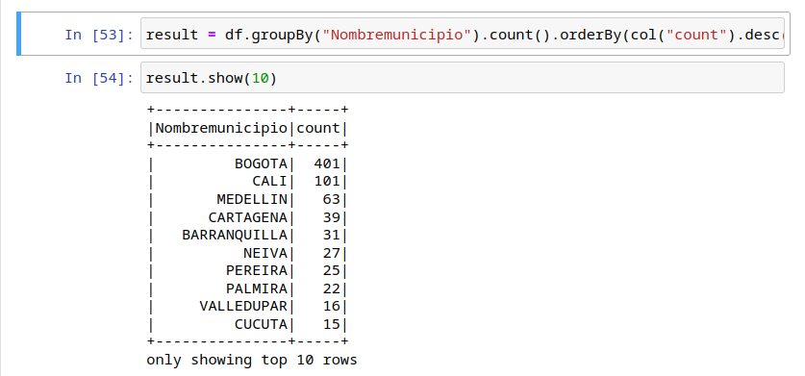
   3. Los 10 días con más casos de covid en Colombia ordenados de mayor a menor. 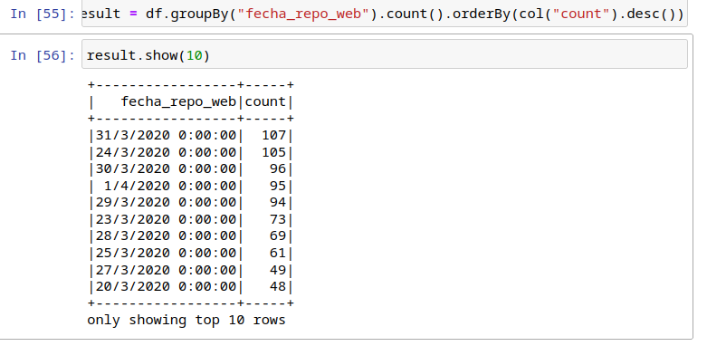
   4. Distribuciones de las edades 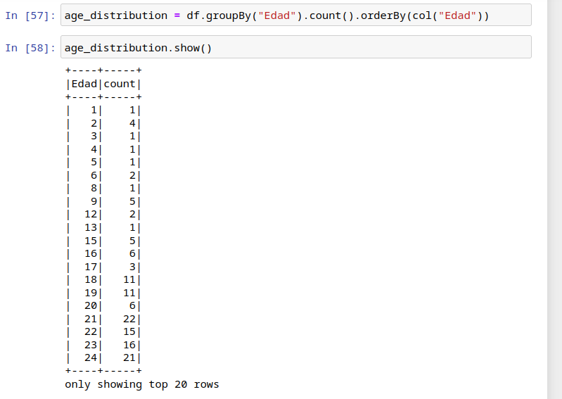
   5. Tasa de recuperacion 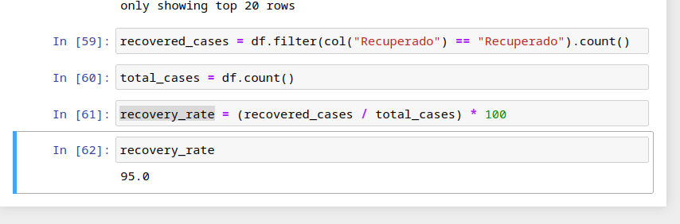
3. Guardas los datos en s3: 